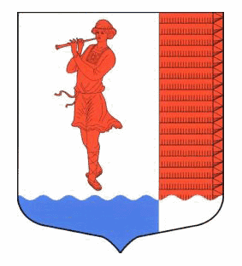
ЛЕНИНГРАДСКАЯ ОБЛАСТЬ
ЛУЖСКИЙ МУНИЦИПАЛЬНЫЙ РАЙОН
АДМИНИСТРАЦИЯ
ВОЛОДАРСКОГО СЕЛЬСКОГО ПОСЕЛЕНИЯ
П О С Т А Н О В Л Е Н И Е
от 12.12.2019 № 144
Об утверждении реестра мест (площадок)
накопления твердых коммунальных отходов
на территории муниципального образования
Володарское сельское поселение
Лужского муниципального района
Ленинградской области.

Во исполнение п. 3 постановления Правительства Российской Федерации от 31.08.2018 № 1039 «Об утверждении правил обустройства мест (площадок) накопления твердых коммунальных отходов и ведения их реестра», администрация муниципального образования Володарское сельское поселение Лужского муниципального района Ленинградской области ПОСТАНОВЛЯЕТ:
1. Утвердить реестр мест (площадок) накопления твердых коммунальных отходов на территории муниципального образования Володарское сельское поселение Лужского муниципального района Ленинградской области, согласно приложению №1.
2. Опубликовать настоящее постановление на официальном сайте администрации МО Володарское сельское поселение http://володарское.рф/.
3. Постановление вступает в силу после его официального опубликования.
4. Контроль за исполнением настоящего постановления возложить на заместителя главы администрации МО Володарское сельское поселение Пальок М.М.
Глава администрации
Володарского сельского поселения Н.В. Банникова

